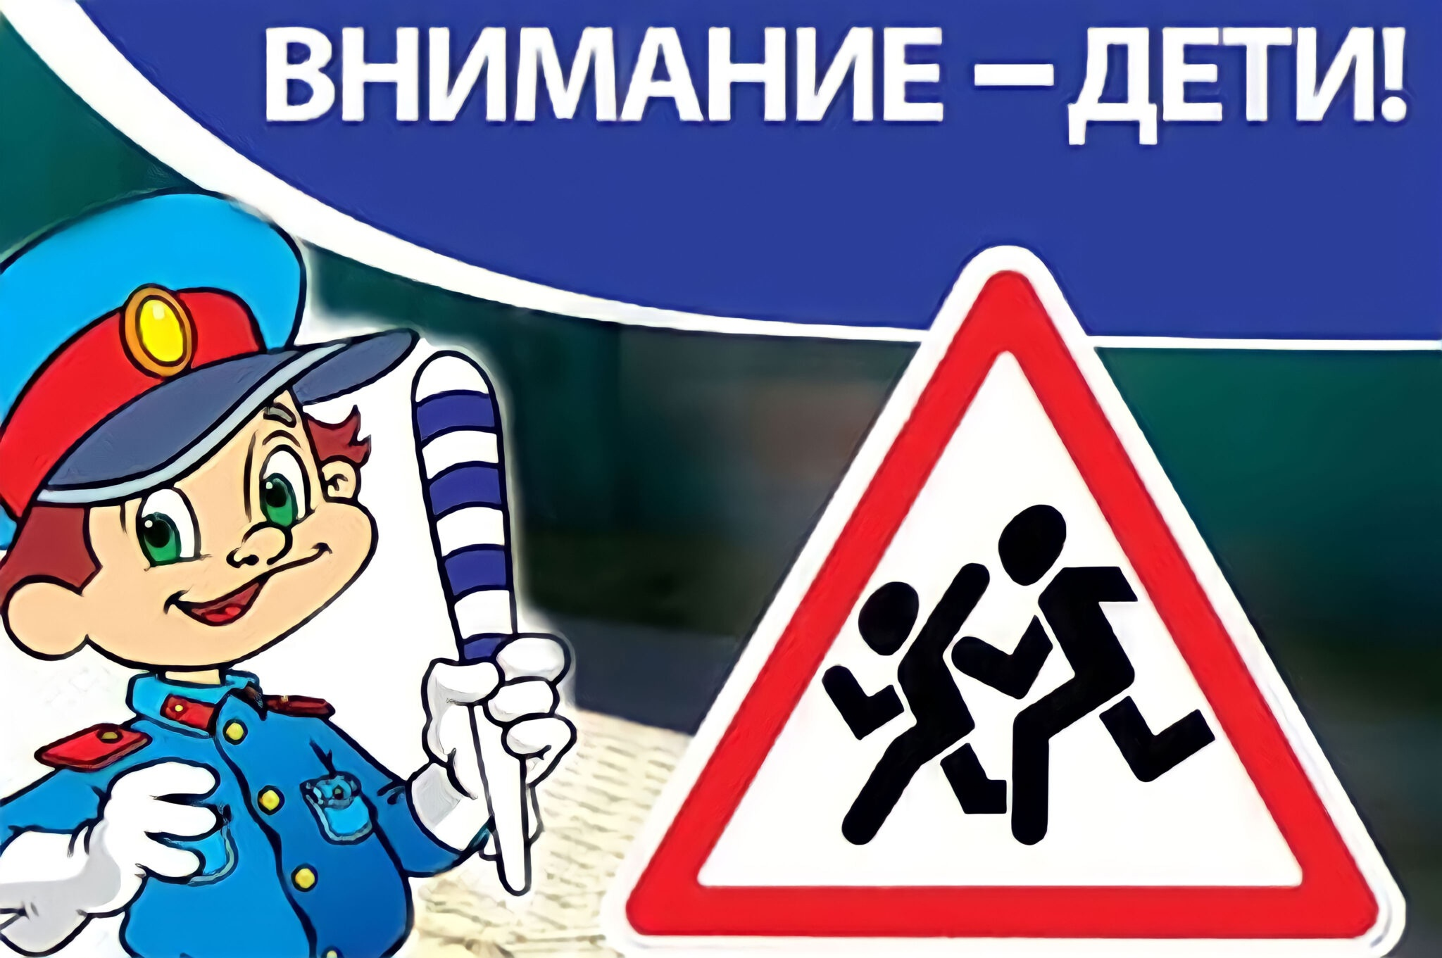

На территории Свердловской области за семь месяцев 2024 года зарегистрировано 187 (-3,1%) дорожно-транспортных происшествий с участием детей, в которых 204 (-2,4%) несовершеннолетних получили травмы различной степени тяжести и 6 погибли.  
Ежегодно количество ДТП с участием несовершеннолетних увеличивается в весенне-летний период, когда основная масса детей проводит свой досуг на улицах города.  
В целях профилактики ДТП с участием несовершеннолетних, обеспечения безопасности дорожного движения, сохранения жизни и здоровья детей в период с 19 августа по 30 сентября на территории области, в том числе и в Ревдинском районе, будет проводиться профилактическое мероприятие «Внимание - дети!».  
Госавтоинспекция обращает внимание водителей при движении на транспортом средстве быть внимательными к юным участникам дорожного движения, они могут появиться на дороге неожиданно, выбежать из-за припаркованного транспортного средства, даже во внутридворовых территориях.  
Кроме того ГИБДД обращается к родителям о необходимости строго контроля со стороны взрослых, ограничьте передвижение юных пешеходов до 7 лет без сопровождения взрослых, регулярно напоминайте основные требования ПДД, а самое главное сами всегда демонстрируйте положительный пример законопослушного поведения на дороге.  
Юные участник дорожного движения! Будьте внимательны при переходе проезжей части, не выбегайте внезапно на дорогу. Переходите дорогу только на зеленый сигнал светофора и по пешеходным переходам, убедившись в полной безопасности.  
В период проведения мероприятия «Внимание – дети!» сотрудники Госавтоинспекции проверят водителей на предмет соблюдения правил перевозки детей-пассажиров, соблюдение ПДД пешеходами и велосипедистами.